赛特无人驾驶清扫车调度系统
用户使用说明书（管理版）

2019年2月20日

版本：V2.0

目录
1. 概况 3
2. 服务程序说明 3
2.1. 软件部署 3
2.2. 服务管理 3
3. 总体说明 3
3.1. 系统角色与权限说明 3
3.2. 系统使用基本流程 4
3.3. 登录 6
3.4. 主页面说明 7
4. 车辆监控 8
4.1. 位置与控制 8
4.1.1. 查询功能 8
4.1.2. 车辆信息 9
4.1.3. 统计信息 10
4.2. 实时状态 10
4.3. 历史监控 11
5. 调度管理 12
5.1. 场所路线配置 12
5.1.1. 场所管理 12
5.1.2. 场所地图管理 14
5.1.3. 场所路线管理 14
5.2. 车辆配置 15
5.3. 作业计划 16
5.4. 作业记录 18
6. 告警管理 19
6.1. 告警记录 19
7. 车辆管理 21
7.1. 车辆信息 21
7.1.1. 车辆信息列表 21
7.1.2. 车辆编辑 21
7.2. 车辆故障管理 23
7.2.1. 车辆故障管理列表 23
7.2.2. 车辆故障编辑 24
7.3. 维修记录 25
7.3.1. 维修记录列表 25
7.3.2. 维修记录编辑 25
8. 系统管理 27
8.1. 客户公司管理 27
8.1.1. 客户公司列表界面 27
8.1.2. 客户公司编辑界面 27
8.2. 用户管理 28
8.2.1. 用户管理页面 28
8.2.2. 编辑用户界面 28
8.3. 权限管理 29
8.3.1. 管理界面 30
8.3.2. 角色管理界面 30
8.4. 部门管理 30
8.5. 日志管理 31
9. 镜像部署说明 32
9.1. 使用端口 32
9.2. 镜像登录 32

概况
为了更方便地管理无人清扫车，赛特无人驾驶清扫车调度系统应运而生，本系统可以实现无人清扫车的调度管理以及作业的分配与下达，在很大程度上减少了人力资源的浪费，具有在线管理、调度无人车，实时监控投放车的作业状态等功能。
本系统主要有车辆监控、调度管理、告警管理、车辆管理、系统管理五大模块，其中前台车辆管理主要由车辆监控以及调度管理模块实现，系统管理模块主要实现的是后台车辆管理功能。
本系统用户手册分为两个版本。一个版本为广州赛特智能科技有限公司（以下简称“赛特公司”）使用的管理版本，包括了所有的功能说明。另外一个版本为车辆最终客户使用的版本，仅仅包括客户操作的相关说明。

服务程序说明

软件部署
- 运行环境：本系统采用WEB方式，需要系统安装浏览器IE8.0以上
- 网址：本系统网址为 http://XXX.XXX.XXX.XXX
- 端口使用的是80端口

服务管理
- 启动服务：在Web服务器上，C:\apache-tomcat-8.5 aesc\bin目录下，运行startup.bat。
- 关闭服务：关闭Tomcat服务窗口。

总体说明

系统角色与权限说明
本系统主要面对两种类型的用户，分别是：制造车辆的公司用户（用户类型为“赛特公司”）和购买车辆的公司的用户（用户类型为“客户”）。每种类型的用户在系统里都分为多种角色，其中制造车辆的公司里的角色有：系统管理员、技术总监、公司技术管理员；客户公司的用户有：客户公司管理员、操作员、监管员。如下表所示：
用户类型 | 角色类型
 | 系统管理员 | 技术总监 | 公司技术管理员 | 客户公司管理员 | 操作员 | 监管员
生产车辆公司 | √ | √ | √
购买车辆公司 |  |  |  | √ | √ | √
注：“√”指公司拥有该角色的权限
以下将对公司的角色与权限进行说明：
- 系统管理员：该角色拥有系统中的所有权限，但只有生产车辆的公司有此角色，即赛特智能科技有限公司有；
- 技术总监：该角色主要负责车辆的测试、功能检测以及对于客户公司的管理，该角色拥有“车辆监控”、“告警管理”、“车辆管理”和“调度管理”模块中的全部权限，拥有“系统管理”模块的部分功能（不包括用户管理以及权限管理）；
- 公司技术管理员：该角色负责监督公司车辆的日常作业情况，该角色拥有“车辆监控”、“调度管理”、“告警管理”以及“车辆管理”模块中的全部权限；
- 客户公司管理员：该角色是针对使用车辆的客户公司而设定，主要管理公司车辆，该角色拥有“车辆监控”、“调度管理”、“告警管理”模块中的全部权限，以及“车辆管理”中的“车辆故障管理”、“维修记录管理”的权限，通过“用户管理”菜单管理客户自己公司的用户、权限，查看用户登录日志；
- 操作员：该角色是针对使用车辆的客户公司而设定，主要操作公司车辆的作业与调度，该角色拥有“车辆监控”、“调度管理”、“告警管理”模块的全部限，以及“车辆管理”模块的“故障报告管理”和“维修记录”管理的权限。
- 监管员：该角色是针对使用车辆的客户公司而设定，主要操作公司车辆的作业与调度，该角色拥有“车辆监控”、“调度管理”、“告警管理”模块的限。

系统使用基本流程

本系统主要作为一个SASS软件，通过互联网提供给车辆的最终客户使用，以及赛特公司的用户使用。系统使用的总体流程如下：
赛特：建立车辆记录（车辆信息模块）
赛特：配置车辆的物联网设备属性、视频属性（车辆信息模块）
赛特：配置萤石云开发者账户信息（系统管理）
赛特：建立测试场所
（调度管理-场所路线配置）
赛特：配置车辆场所（调度管理-车辆配置）
赛特：地图采集车辆上传地图（调度管理-场所路线配置-选中车辆上传地图）
赛特：测试车辆下载地图（调度管理-场所路线配置-选中车辆下载地图）
赛特：测试车辆其它调度功能
赛特：完成测试后，转交客户，更改车辆公司（车辆信息，更改公司）

客户：建立场所
（调度管理-场所路线配置）
客户：配置车辆场所（调度管理-车辆配置）
客户：地图采集车辆上传地图（调度管理-场所路线配置-选中车辆上传地图）、根据地图文件生成场所路线
客户：其它车辆下载地图（调度管理-场所路线配置-选中车辆下载地图）
客户：其它车辆下载地图（调度管理-场所路线配置-选中车辆下载地图）
赛特：管理、测试车辆
客户：配置车辆、配置场所

客户：制定车辆作业计划
（调度管理-作业计划）
客户：下达作业计划
（调度管理-作业计划-下达）
车辆：上传车辆状态数据
车辆：上传作业计划直执行情况数据
车辆：上传告警数据
客户：历史作业统计、告警信息统计
客户：故障记录、维修记录输入、统计

客户：车辆调度及其它操作

登录
- 界面：
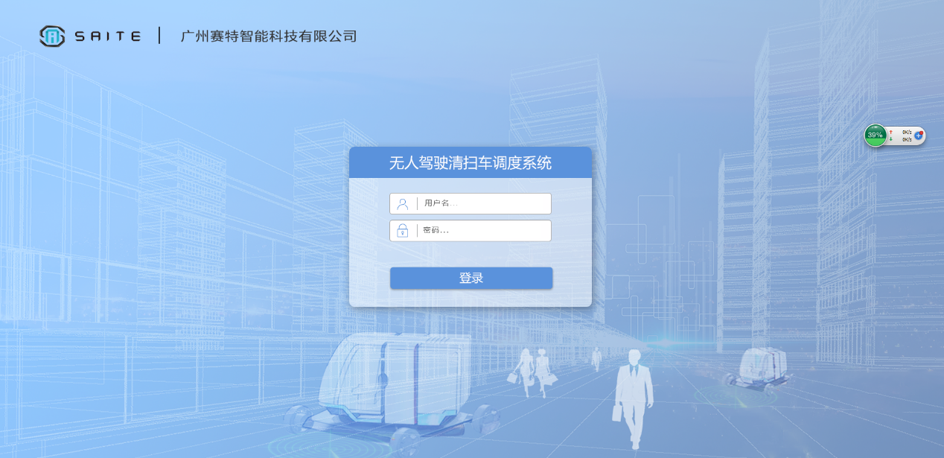
- 操作步骤
在第一栏文本框输入用户名，第二栏文本框输入相对应的密码，点击“登录”图标，进入主页面。

主页面说明
用户登录之后，进入主页面，如下图所示：
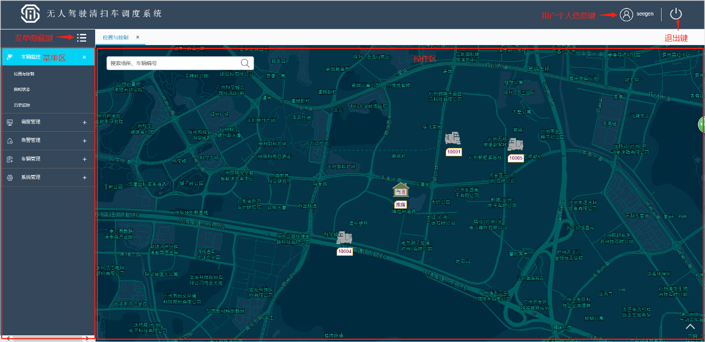
- 点击菜单，运行相应的功能。根据用户的角色及其权限，出现在菜单会不通。
- 点击“菜单隐藏键”，可以缩小菜单区域。再次点击“菜单隐藏键”会展开菜单。
- 点击“退出键”，会退出当前登录用户。
- 点击“用户个人信息键”，可以设置用户自己的个人信息，以及修改自己的登录密码。出现的界面如下：
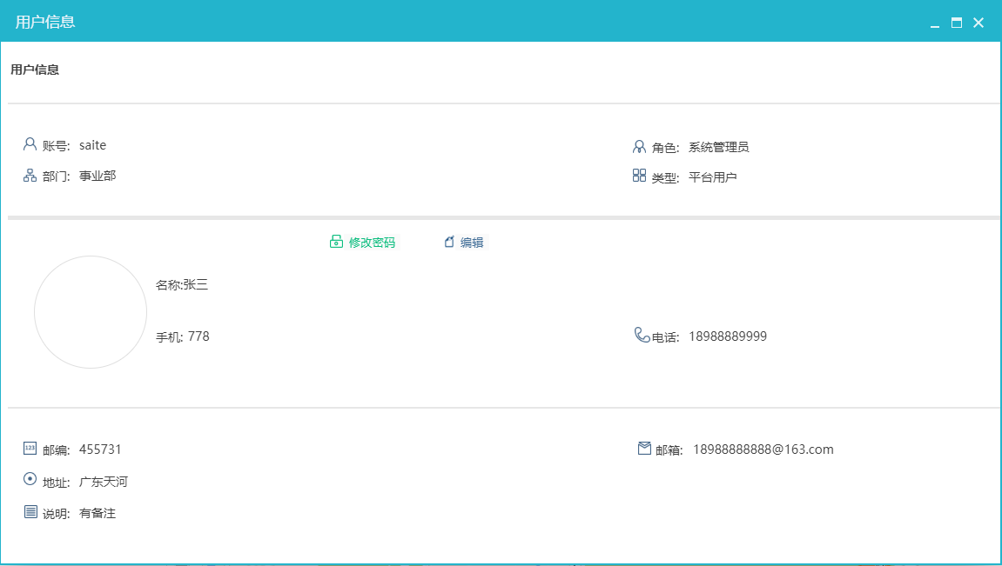

车辆监控

位置与控制
位置与控制页面结构如下
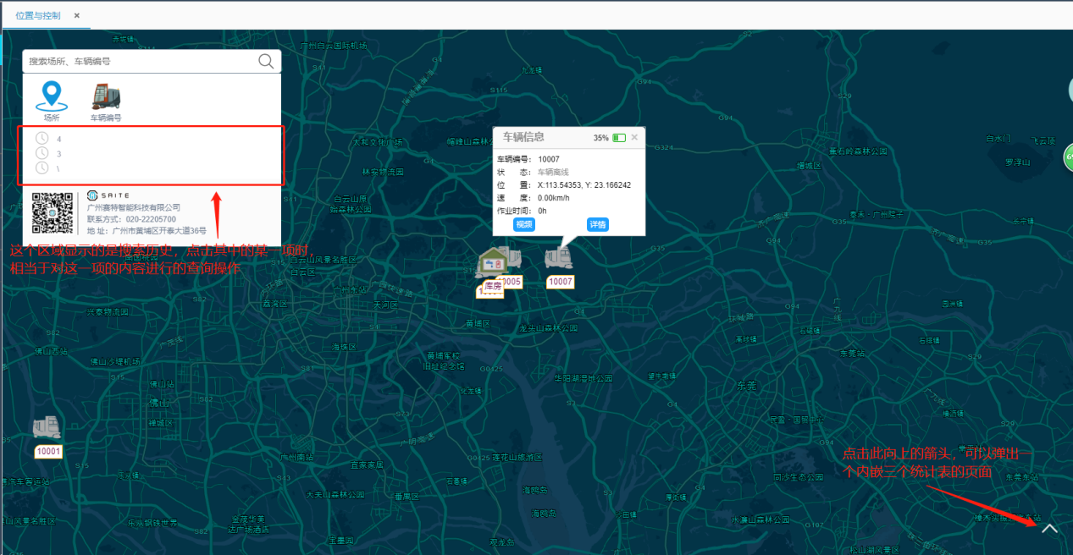

查询功能
左上角的搜索框内可以输入场所和车辆编号进行模糊查询，如果查询结果有经纬度信息，就会在地图上显示出来。当点击搜索框的时候，搜索框下面会出现一个信息面板，该信息面板中有场所和车辆编号两个按钮。
- 点击场所按钮时，会查询出当前用户所属公司所创建的所有场所信息，页面入下：
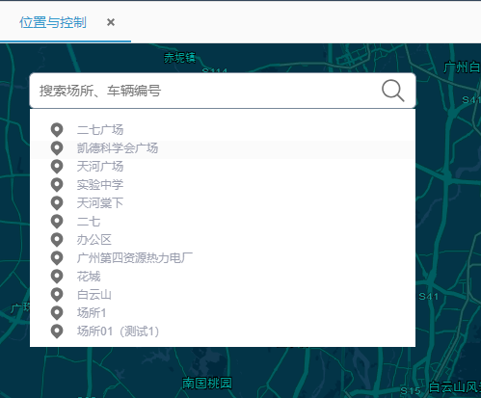
- 点击车辆编号按钮时，会查询出当前用户所属公司所创建的所有车辆的车辆编号，页面入下：
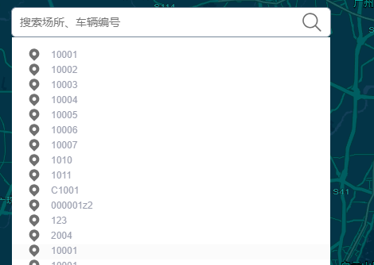
点击场所和车辆编号的查询结果时，相当于对点击内容进行了一次查询，如果该场所或者该车辆存在经纬度信息，则会在地图上显示出来。

车辆信息
当点击地图上的车辆图标时，会弹出一个信息窗体，页面入下：
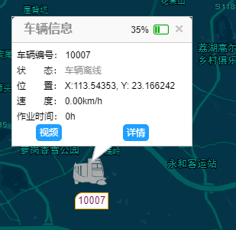
- 点击视频按钮时，在弹出的页面中可以实时观看车辆的监控视频，弹出的页面中有充电、库房、加水、一键启动四个按钮，点击这些按钮后，向车辆发送操作指令，直接操控车辆。页面如下：
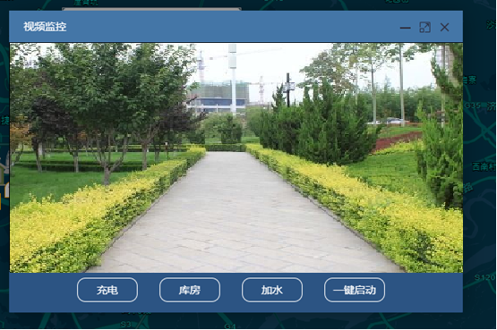
- 点击详情按钮时，会跳转到车辆的详细信息页面，页面如下：
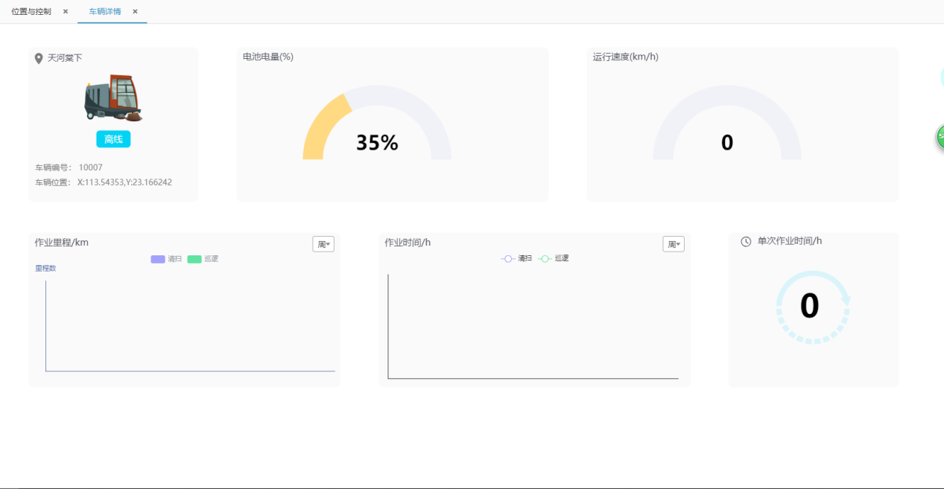
- 点击该信息窗体右上角的x，可以关闭该窗体。

统计信息
点击右下角的向上的箭头，可以向上弹出一个统计页面，点击该页面右上角的x，可以隐藏该页面，如下：
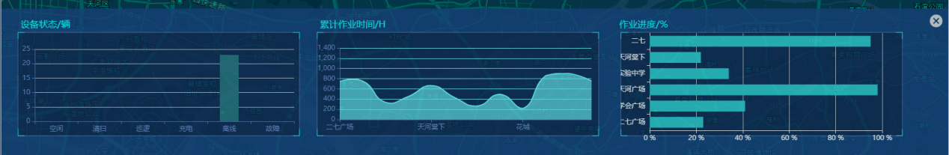

实时状态
从菜单“车辆监控”-“实时状态”进入实时状态页面，如下所示：
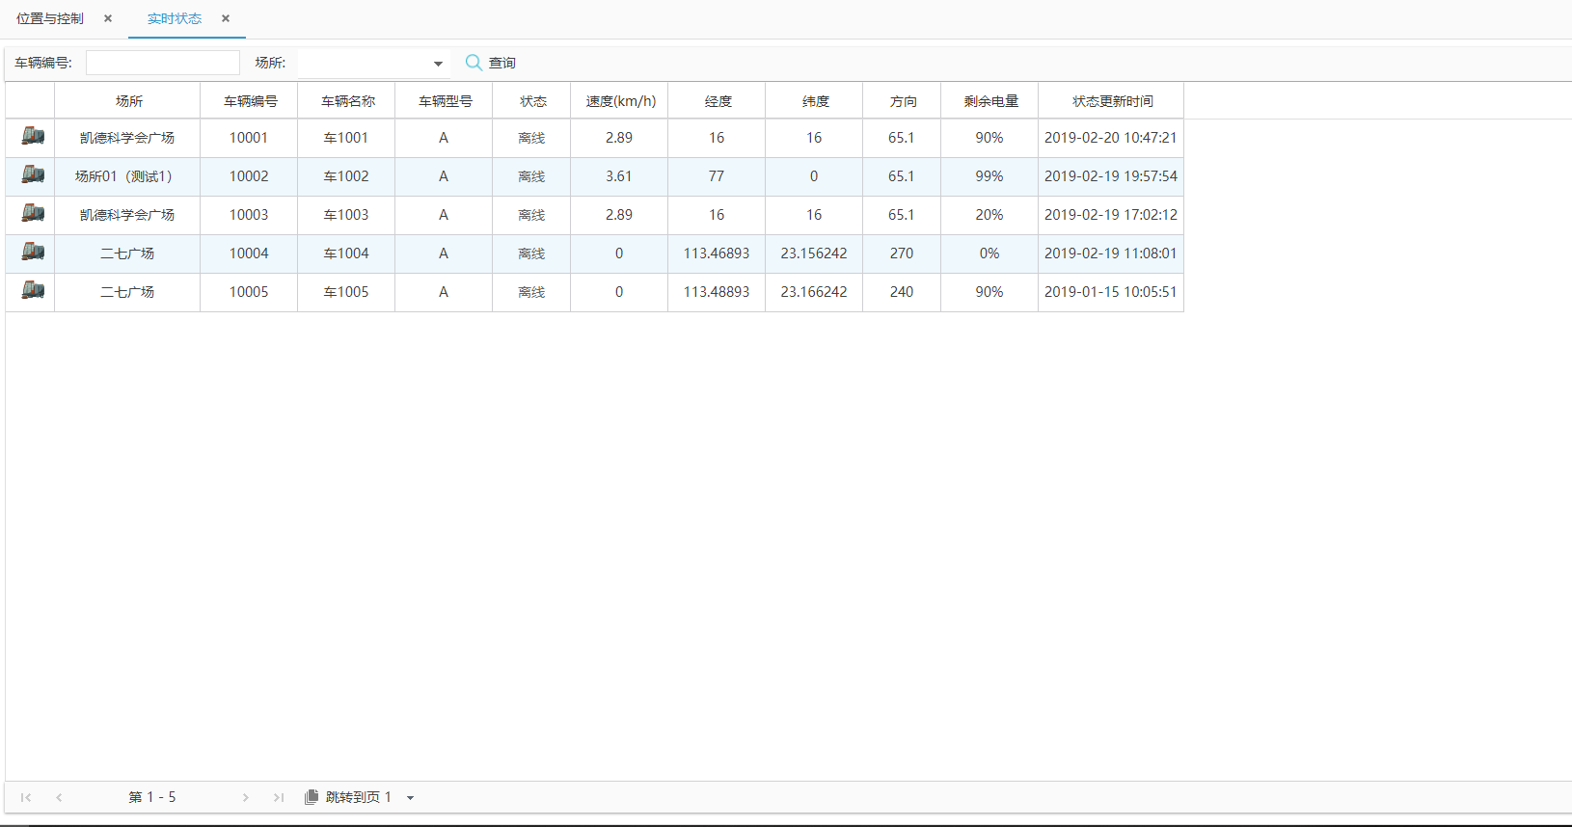
该页面显示清扫车的关键参数信息，左上角可以通过车辆编号和场所来查询车辆。该页面数据会实时自动刷新，以反映最新的车辆状态数据。

历史监控
从来菜单“车辆监控”-“历史监控”进入历史监控页面，如下所示：
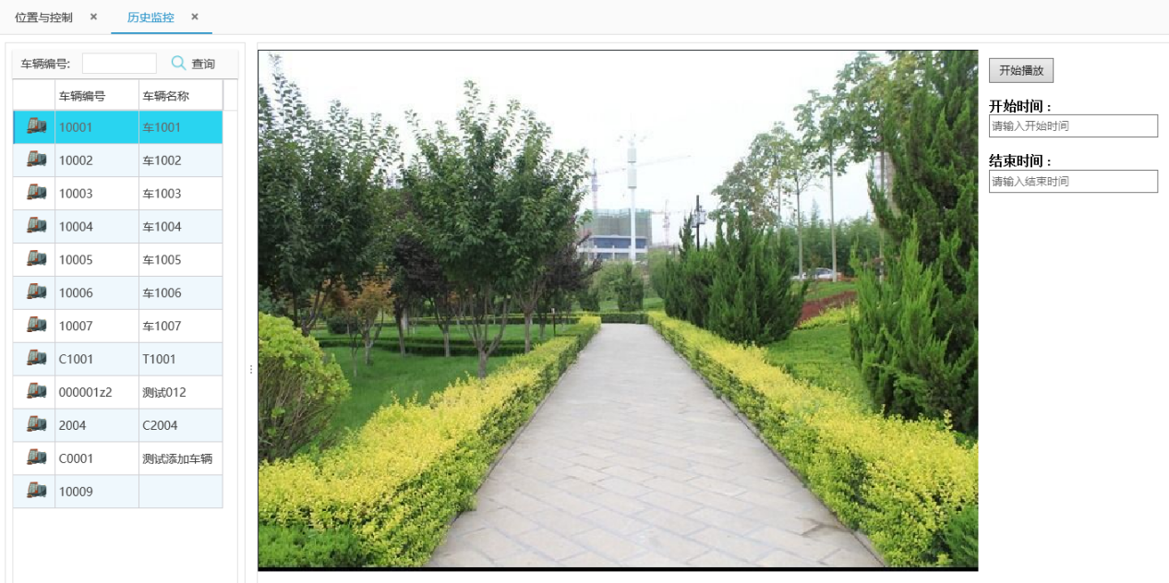
该页面分为左右两个区域，左边是一个所有车辆的列表，右边是视频区域，在车辆列表中可以选择观看那一台车的监控视频，当不输入开始时间和结束时间时，点击“开始播放”按钮，播放的是车辆实时的监控视频。当观看历史视频时，需要输入开始时间和结束时间，让后再点击“开始播放”按钮，然后视频控件会对用户所选择的时间段内的视频进行播放。
请注意：此功能仅支持IE浏览器(IE9~IE11)，或360浏览器、搜狗浏览器的兼容模式（IE核心）。

调度管理

场所路线配置
场所路线配置页面结构如下：
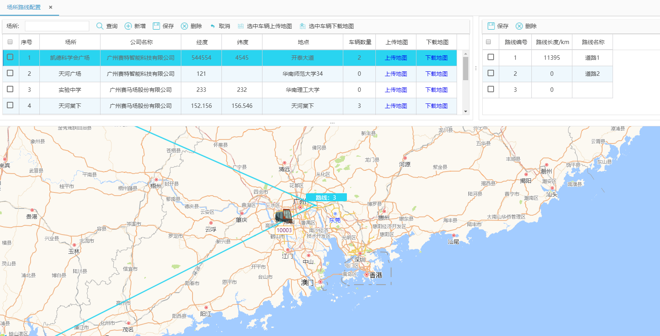

场所管理
- 查询：可以根据输入的场所名称进行模糊查询
- 新增：点击后会弹出一个页面，输入对应数据后，点击保存即可，如下
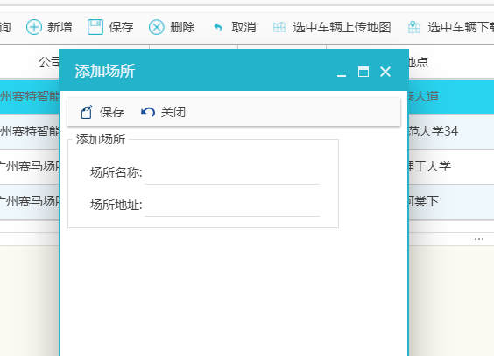
- 保存：双击场所、经度、维度、地点等列的单元格，即可修改该单元格里的内容，修改之后，点击保存即可。
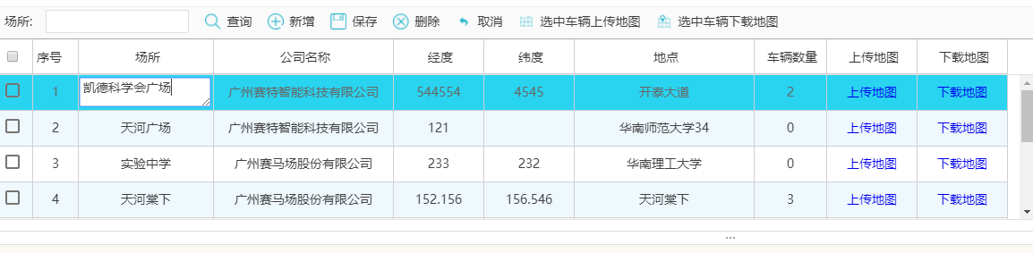
- 删除：删除选中的场所
- 选中车辆上传地图：在下方的地图中选中一辆车，然后让该车辆向本系统上传地图文件（向车辆发送上传地图的命令），使用此功能的时候要在下方的地图中选中一辆车，然后再点击该按钮。
- 选中车辆下载地图：在下方的地图中选中一辆车，然后让该车辆通过本系统下载地图文件（向车辆发送下载地图到车辆客户端的命令）。
- 数据列表中有“上传地图”和“下载地图”两个按钮，前者从PC端本地是向调度系统上传某场所的路线地图文件到后台服务器，后者是从调度系统的服务器上下载已上传的地图文件到PC本地。通过此功能进行地图文件的编辑和修改。
- 上传地图:
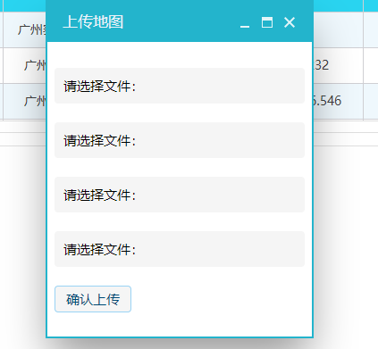
- 下载地图：
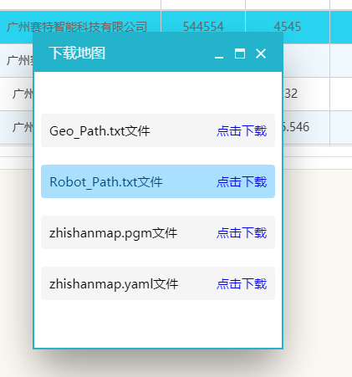

场所地图管理
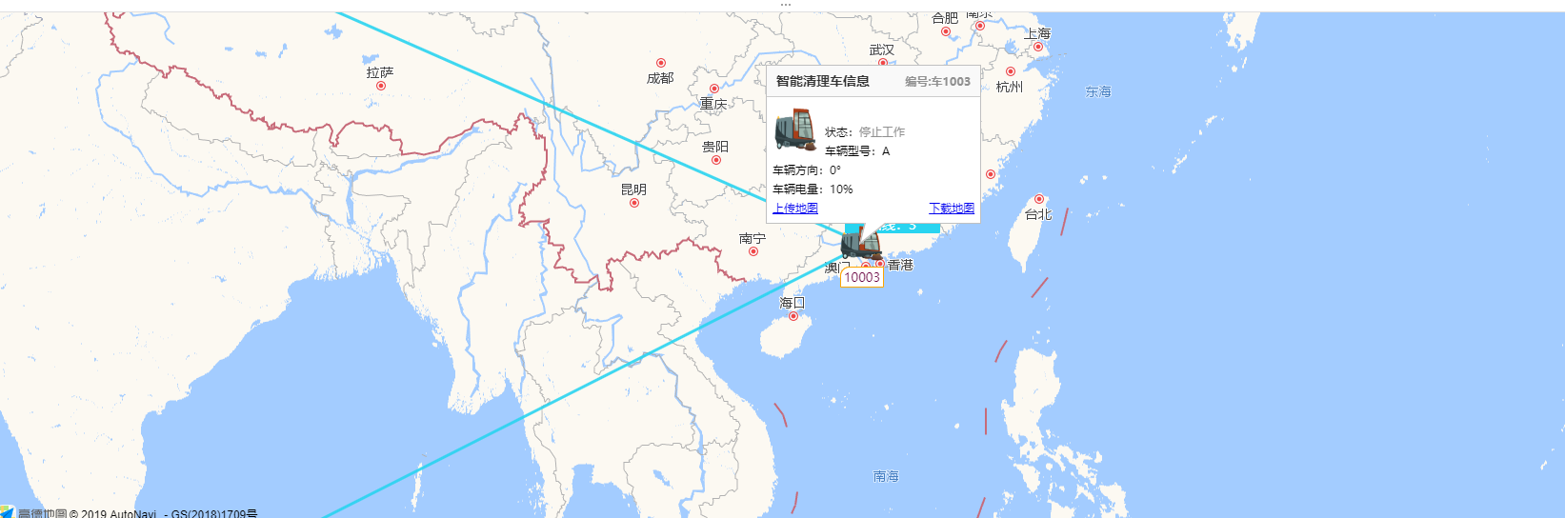
当上传地图文件后，系统会解析地图文件，并生成路线，当鼠标悬浮在车辆上，地图上弹出一个信息窗体，窗体内的“上传地图”和“下载地图”功能和“选择车辆上传地图”、“选择车辆下载地图”相同，是把车辆硬件客户地图文件上传到服务器和从服务器下载地图到车辆硬件客户端。

场所路线管理
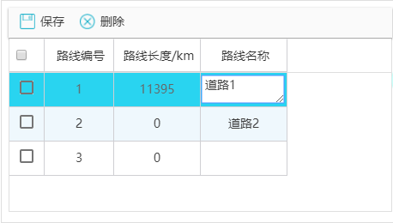
当用户上传地图文件，经系统解析之后，会在这个网格里面显示出路线信息，当双击路线名称列的时候，可以路线名称进行修改，修改后点左上角的“保存”即可完成修改，“删除”按钮可以删除选中的路线。

车辆配置
车辆配置界面如下：

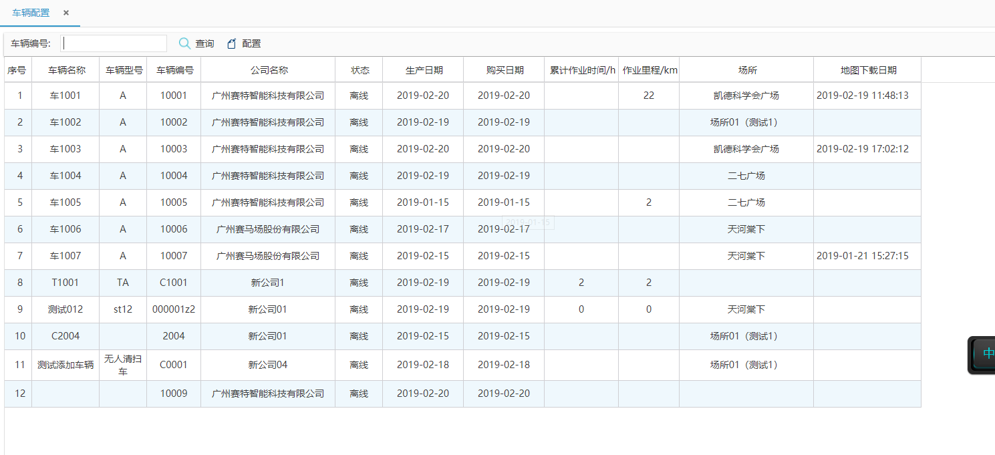
左上方可以通过车辆编号来查询车辆，选中一行，点击“配置”按钮时，可进入车辆配置页面，如下：
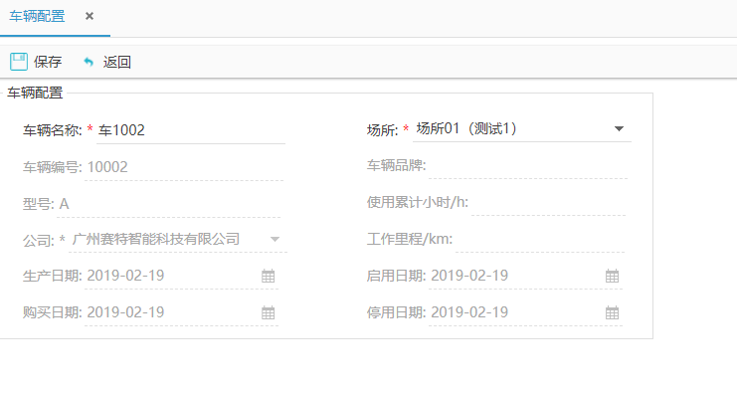
该页面灰色字体部分意味着不可修改，车辆名称和场所两个属性可以进行修改，修改后点击左上角的“保存”按钮即可完成修改。

作业计划
作业计划页面结构如下：
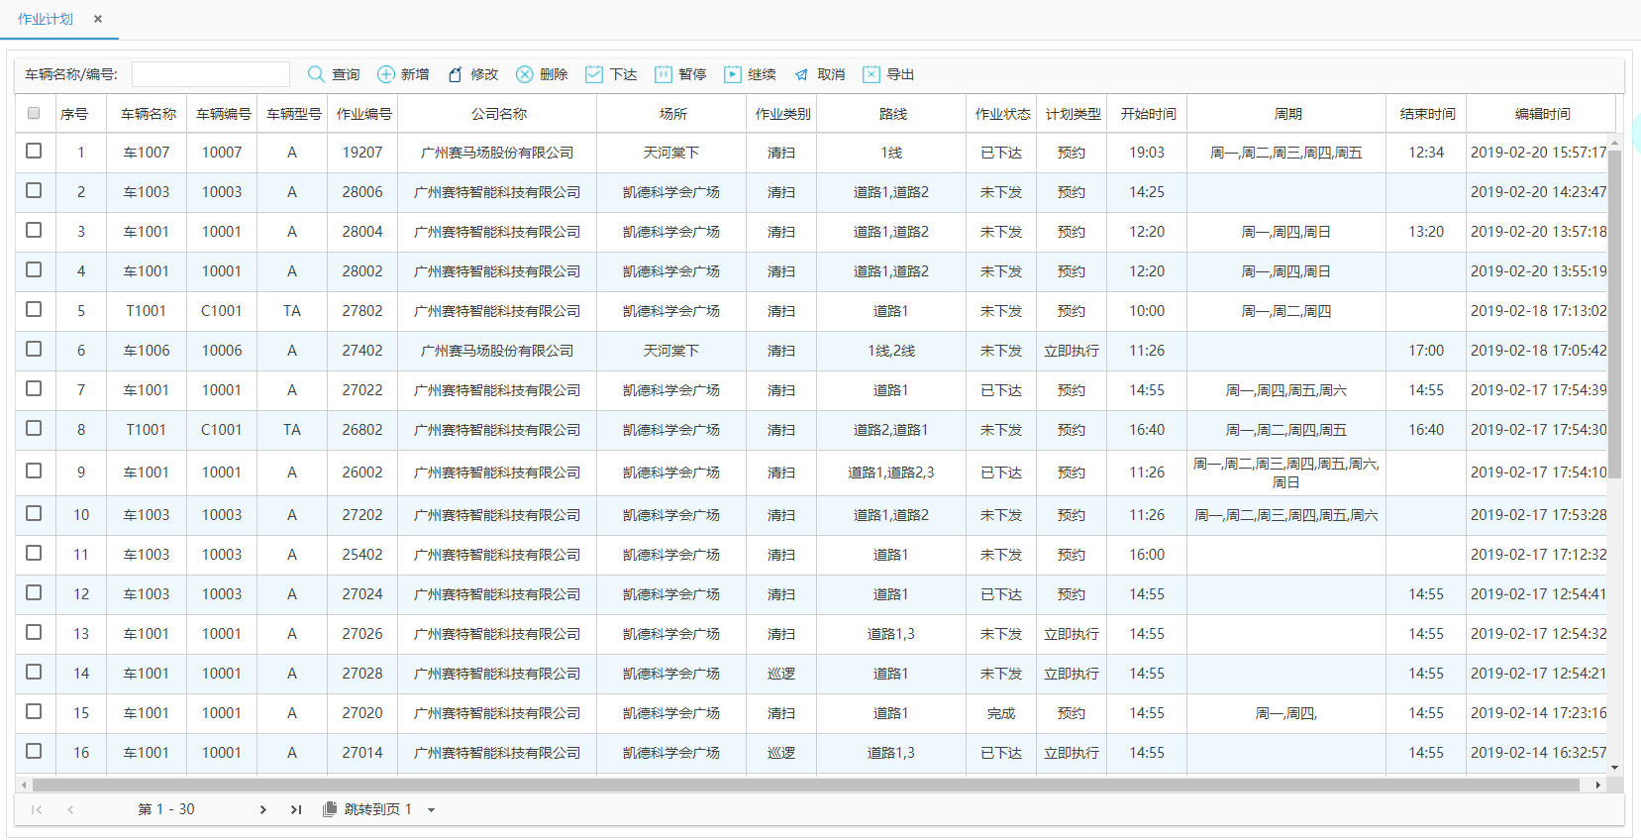
- 查询：可以对输入的车辆名称和车辆编号进行模糊查询，
- 新增：点击新增之后，页面如下：
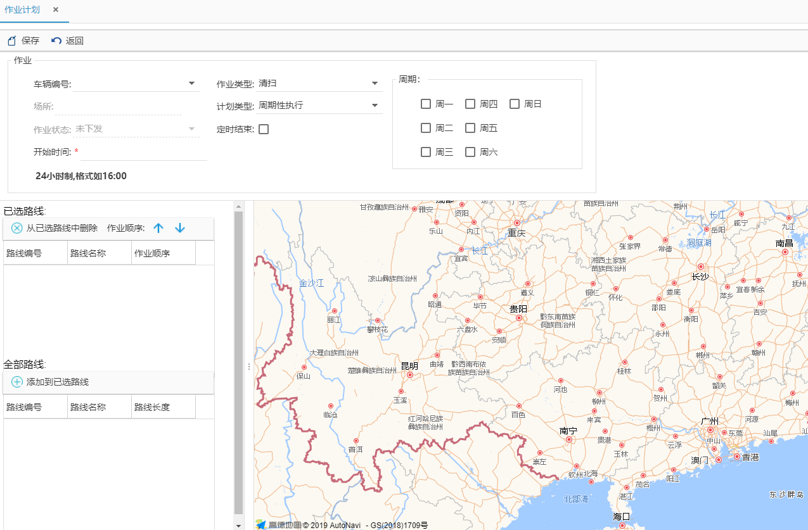
当选择不同的车辆编号时，场所信息也会随之改变，然后该场所的所有路线信息都会显示在左下方的全部路线列表中，新增作业计划时，上方表单内的开始时间属于必填项，输入的时间格式为24小时制，不用输入日期，只输入时分就行了，中间用分号隔开，作业类型有清扫和巡逻两种，计划类型有周期性执行和立即执行两种，默认为周期性执行，需要在右侧勾选每周的哪一天执行，当切换为立即执行时，右侧的选择周期区域将会隐藏，当该任务不需要定时结束时，就不必勾选“定时结束”的复选框，勾选了“定时结束”的复选框之后，下方会出现结束时间，然后它的时间格式和开始时间相同，如下：
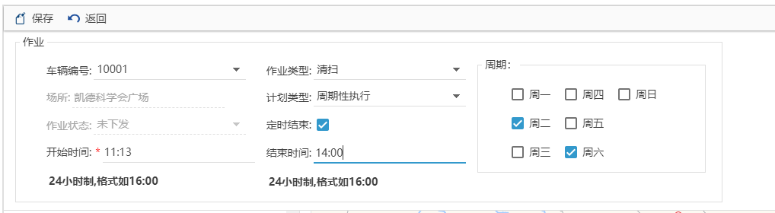
接下来要为该计划选择作业路线，需要再左下方的网格中操作：
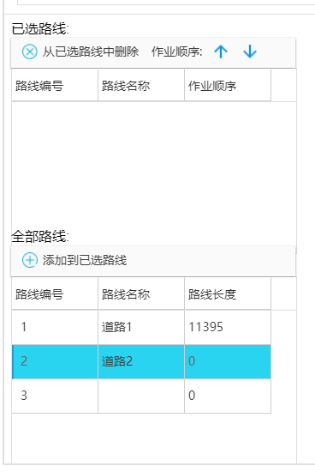
该作业计划的作业路线是以已选路线列表中的路线为准的，要把该计划的作业路线从全部路线列表中添加到已选路线列表中。
按钮介绍：
“添加到已选路线”：把选中的路线添加到上方的已选路线列表中
“从已选路线中删除”：把选中的路线在已选路线中删除
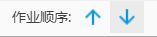 ：调整作业顺序
- 修改：修改选中的作业计划，如下：
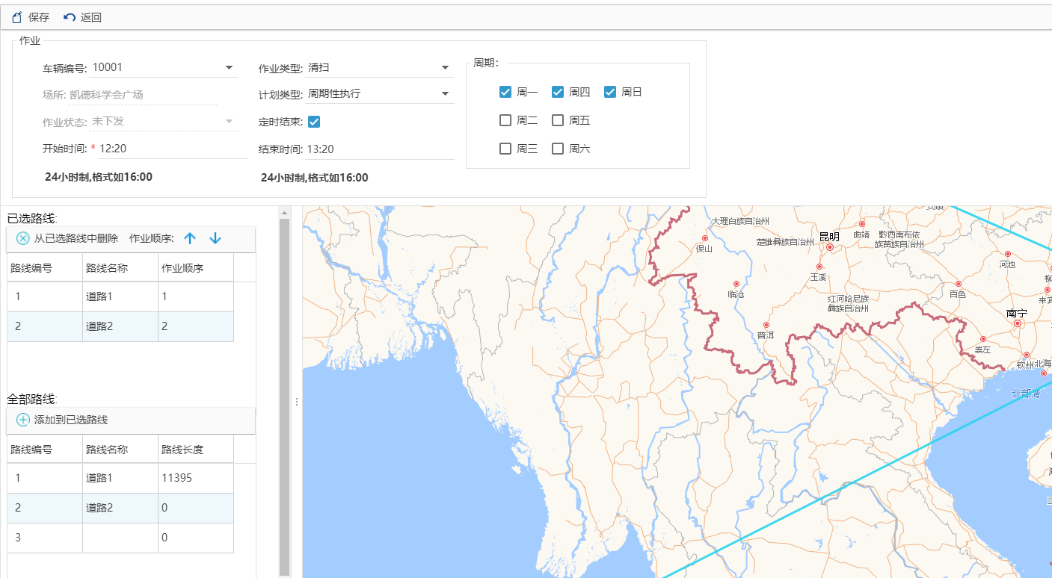
修改完成之后，点击左上角的保存按钮即可。
- 删除：删除选中的作业计划
- 下达：把选中的作业计划下发给所属车辆
注意：只能下达作业状态是“未下发”的作业计划
- 暂停：使车辆暂停该作业
注意：只能暂停作业状态是“执行”的作业计划
- 继续：使车辆继续执行该作业
注意：只能操作作业状态是“暂停”的作业计划
- 取消：取消选中的作业计划
注意：作业状态为“未下发”和“取消”的作业不能执行该操作
- 导出：把作业计划数据导出为Excel表
下达、暂停、继续、取消目前只支持操作单个作业

作业记录
该功能可供用户查看历史作业记录，以及一些对作业里程和作业时间得统计数据。
作业记录页面如下：
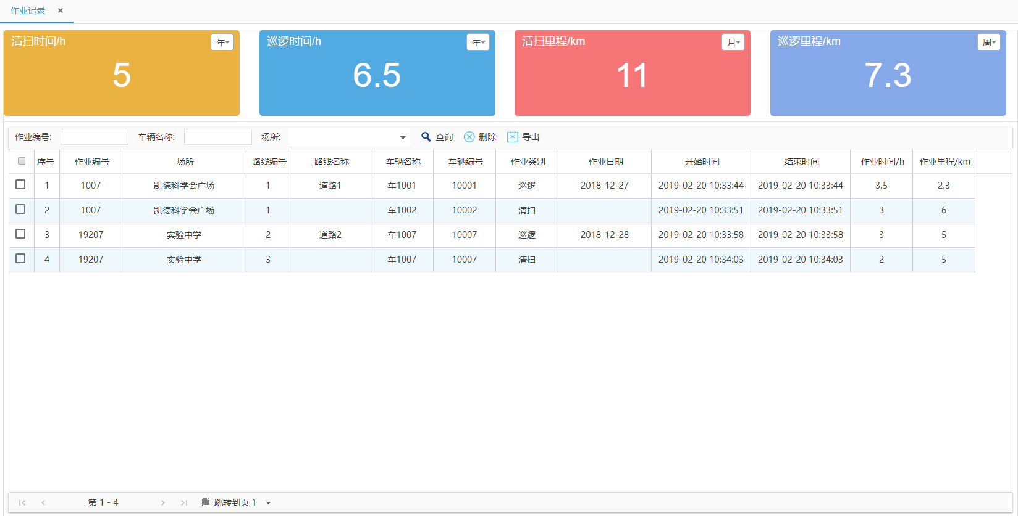
页面上方是对清扫时间、巡逻时间、清扫里程、巡逻里程等数据的统计，每一类数据都可以分别以周、月、年等维度来进行统计。
- 查询：可以对作业编号、车辆名称以及场所进行模糊查询，来筛选出符合条件的数据。
- 删除：删除选中的作业记录
- 导出：将该表格导出为Excel表

告警管理

告警记录
告警是车辆硬件产生的告警信息。告警的类型及代码如下表所示：
检测项目 | 触发条件描述 | 告警等级 | 代码
激光传感器故障 | 传感器无法供电、传感器无法工作 | 紧急告警 | 3001
双目传感器故障 | 传感器无法供电、传感器无法工作 | 紧急告警 | 3002
底层控制板 |  | 紧急告警 | 3003
路由器 |  | 紧急告警 | 3004
移动巡逻功能故障 | 巡逻功能的摄像机出现故障，云台无法旋转、无法读取视频数据等 | 紧急告警 | 3005
语音板 |  | 紧急告警 | 3006
电池剩余容量 | 电池容量低于设定值，容量下限值可设置，默认30% | 重要告警
电池表面温度 | 电池的表面温度超过设定值时告警，往往出现在电池充电过程中 | 重要告警
水箱容量不足告警 | 水箱容量低于设定值 | 重要告警
网络状态 | 网络信号丢失，无法传递相应指令或数据 | 重要告警
垃圾筐满告警 | 垃圾筐满，清扫车返回垃圾倾倒点，同时产生告警提醒。 | 一般告警
扫刷更换提醒 | 当扫刷运行达到设定时间或里程后输出提醒功能 | 一般告警
其它 | 其它 | 一般告警
通过菜单“告警管理”-“告警记录”，打开告警管理页面，如下图所示：
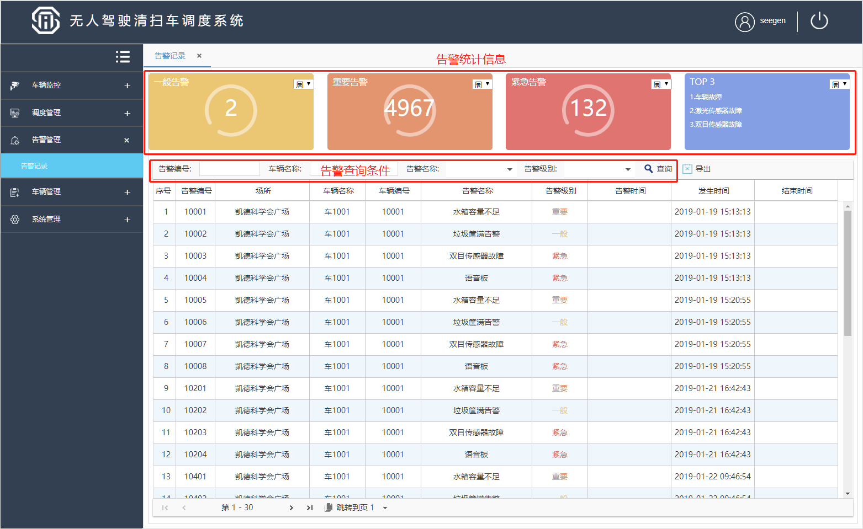
此页面包括主要信息及相应功能如下：
- 告警统计：在“告警统计信息”部分，统计了各类告警的数量。如果修改统计的时间范围，可以点击时间类型选择框。如图所示：
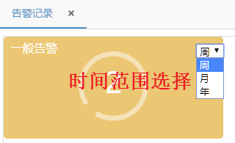
- 告警查询：可以输入相应的查询条件，查询符合条件的告警记录。
- 导出：导出查询到的告警记录。导出结果为Excel格式的文件。

车辆管理

车辆信息
车辆信息模块管理车辆的基本信息，包括物联网设备的属性、视频设备的属性等。车辆信息的维护，由系统管理员或技术总监进行管理。

车辆信息列表
通过“车辆管理”-“车辆信息”菜单，进入管理的列表页面，界面如下所示。
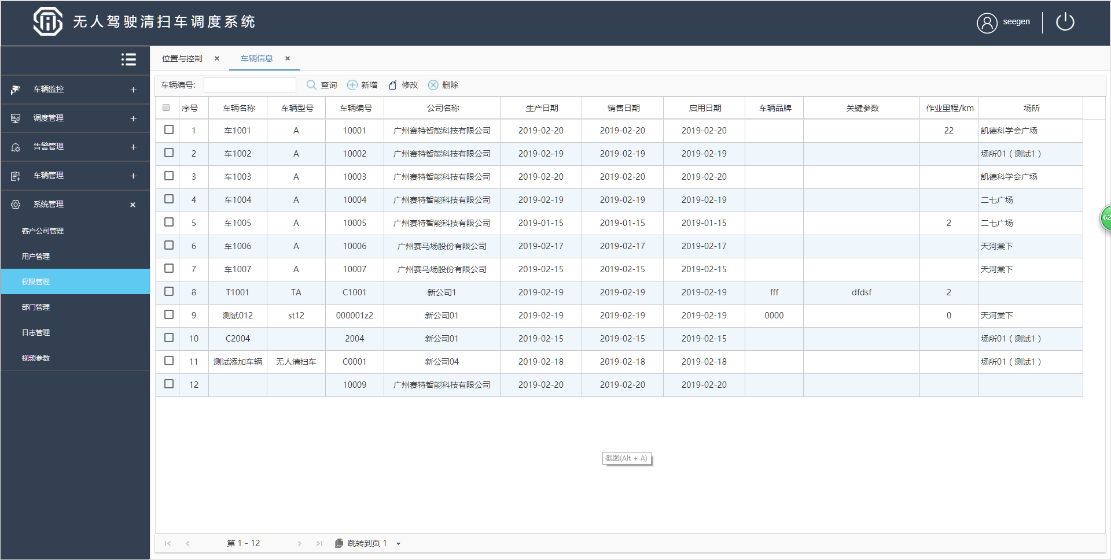
主要功能如下：
  - 查询：输入车辆编号，查询车辆。
  - 新增：增加新的车辆信息。
  - 修改：修改已有车辆信息。
  - 删除：删除车辆信息。

车辆编辑
通过车辆列表页面的“新增”或“修改”键，进入车辆编辑页面。输入车辆信息之后，点击“保存”，保存车辆信息。放弃编辑，直接点击“返回”安键。编辑界面如下：
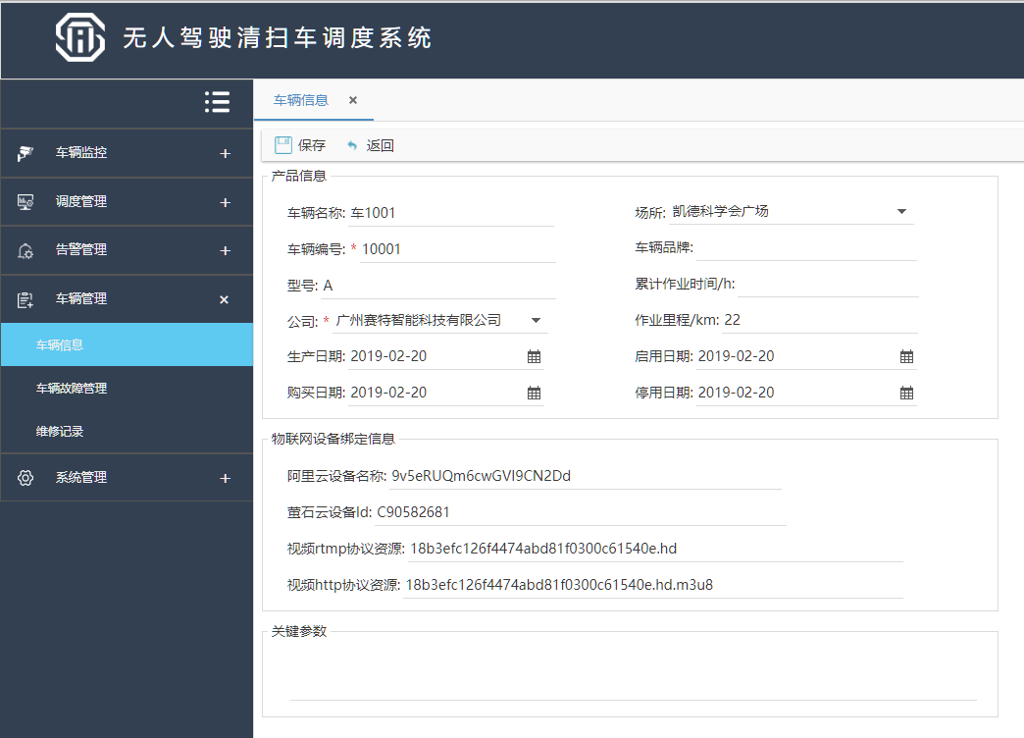
界面中的输入项说明如下：
- 产品信息
车辆名称：用户可以给每辆车自定义习惯使用的名称。
场所：车辆工作的场所。
车辆编号：车辆唯一标识，不能重复。车辆交付给客户之后，不能再修改。
车辆品牌：品牌名称。
型号：车辆型号。
累计作业时间：车辆累计完成作业的时间。通过车辆完成的作业记录会自动统计更新。
公司：车辆所属公司。新生成的记录，一般是先设置为赛特公司。完成测试之后，交付客户，更改为客户的公司。
作业里程：车辆累计作业里程。
生产日期：车辆生产出来的日期。
启用日期：交付客户之后，车辆启用的日期。启用日期作为三包起始日期。
购买日期：客户购买车辆的日期。
停用日期：车辆停止使用日期。

- 物联网设备绑定信息
设备名称：车辆在iot物联网服务中的设备名称。对应iot的管理平台的界面中的设备名称信息如下（在iot控制台中，查询物联网平台，切换到“设备”菜单）：
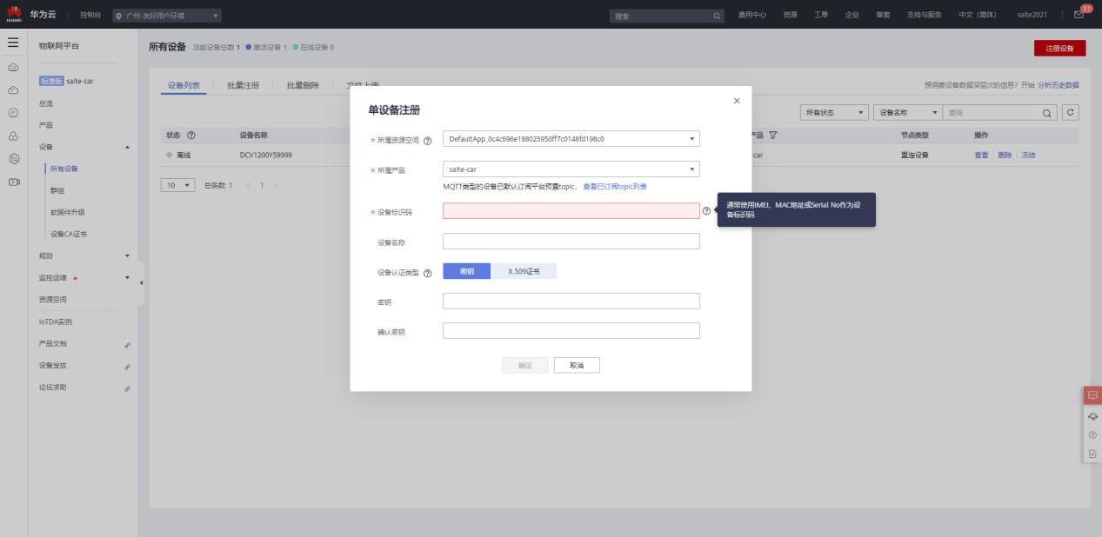

- 关键参数
输入车辆的关键参数。

车辆故障管理
车辆故障管理的信息，包括车辆硬件自动上报的故障信息，以及由人工上报的故障信息。

车辆故障管理列表
通过菜单栏“车辆管理”-“车辆故障管理”进入车辆故障管理页面，如下所示：
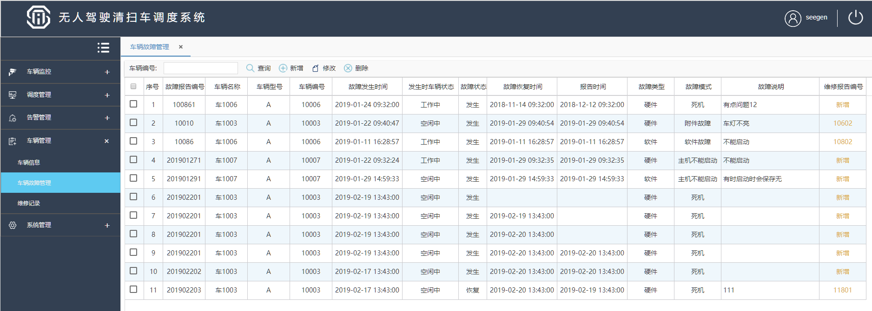
在这个界面中，主要功能如下：
- 查询：输入车辆编号，查询车辆的所有故障信息。
- 新增：人工增加故障报告。
- 修改：修改故障报告。
- 删除：删除故障报告。
添加故障报告对应的维修报告：在“维修报告编号”列，如果已经有对应的维修报告，点击链接，直接进入维修报告编辑页面。如果没有，点击“新增”链接，进入增加维修报告页面。

车辆故障编辑
通过车辆故障报告列表中的“新增”或“修改”键，进入故障报告编辑页面。如下所示：
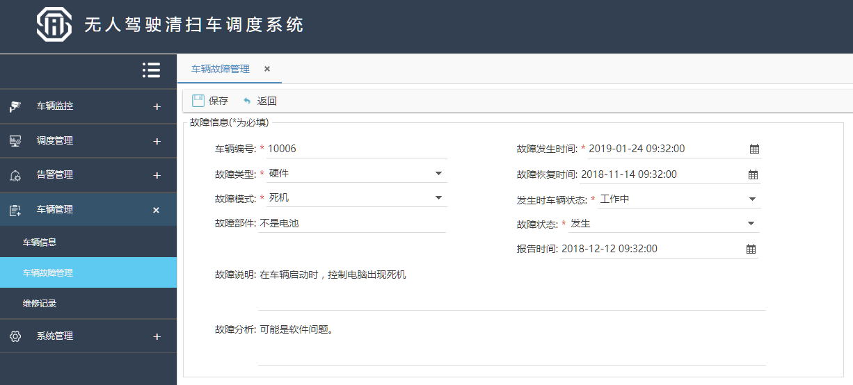
主要信息如下：
车辆编号：发生故障的车辆编号。
故障类型：硬件还是软件故障。
故障模式：故障发生的详细分类。
故障部件：发生故障部件型号、名称厂家等信息。
故障发生时间：故障发生的详细信息。
故障恢复时间：可自动恢复的故障恢复正常的时间。
发生时车辆状态：车辆发生故障时所处的状态。
故障状态：发生、恢复两种状态。
报告时间：填写故障报告的时间。
故障说明：详细说明故障发生现象、前后操作等，为进行详细的故障分析提供参考。
故障分析：初步的故障分析。

填写完故障报告信息之后，按“保存”键保存故障报告信息。直接按“返回”放弃编辑，返回列表界面。

维修记录
车辆维修记录是车辆每次发生维修活动时的记录。车辆维修记录和故障记录是一对多的关系，多个故障报告可以对应一个维修记录；也可以是一对一的关系，每个故障报告都填写维修报告。

维修记录列表
通过菜单“车辆管理”-“维修记录”进入维修记录管理页面，如下所示：
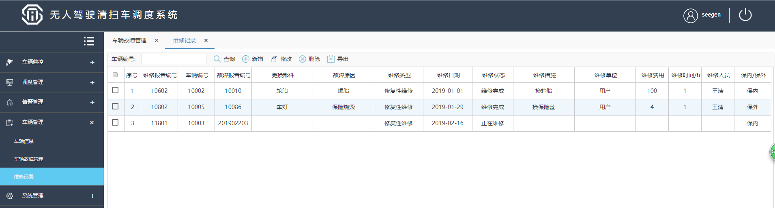
主要管理功能如下：
查询：输入车辆编号，查询车辆所有维修记录。
新增：增加一个维修记录。
修改：修改已有维修记录。
删除：删除维修记录。
导出：根据查询结果，导出相应的维修记录。

维修记录编辑
通过维修记录列表中的“新增”或“修改”键，进入维修记录编辑页面。如下所示：
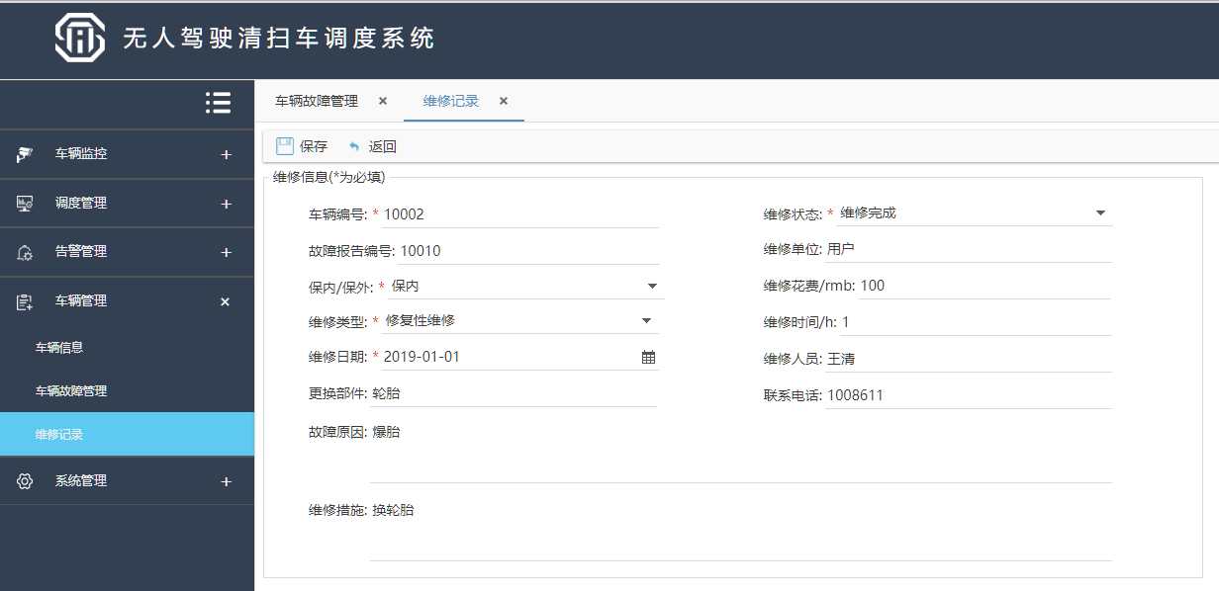
主要信息如下：
车辆编号：发生故障的车辆编号。
故障报告编号：对应的故障报告号。如果对应多个故障报告，填写最后一次发生的故障报告号。
保内/保外：保修期内还是保修期外产生的维修活动。
维修类型：类型包括：
修复性维修：发生故障引起的维修，
预防性维修：常规的预防故障进行的维护性维修。
维修日期：维修活动发生的日期。
更换部件：维修时更换的车辆部件。
维修状态：维修活动是否完成标识。
维修单位：执行维修活动的机构名称。
维修花费：本次维修的费用总计。
维修时间：本次维修时间总计。
维修人员：执行维修工作的人员名称。
联系电话：维修人员的联系电话。
故障原因：引起故障的原因说明。
维修措施：维修工作的说明。
填写完维修记录之后，按“保存”键保存维修记录信息。直接按“返回”放弃编辑，返回列表界面。

系统管理

客户公司管理
客户公司是购买车辆的客户所在的公司。客户公司由系统管理员或技术总监（赛特公司）进行管理。车辆销售给客户，需要现在这里建立客户公司，然后在用户管理模块中建立客户公司的“客户公司管理员”，将这个用户告知客户。以后这个客户公司的用户及其它管理工作由这个“客户公司管理员”负责。

客户公司列表界面
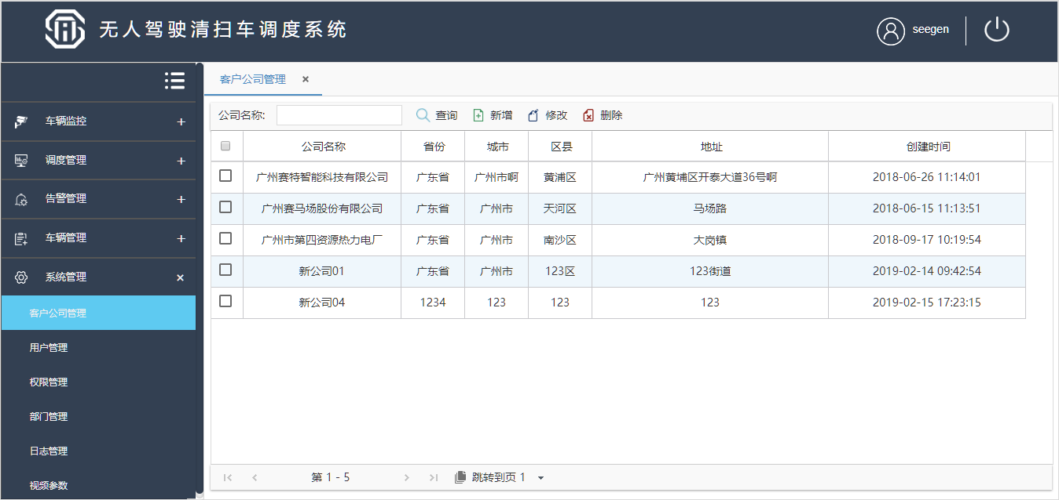
点击“系统管理”-“客户公司管理”菜单，调出“客户公司管理”页面。此页面中提供的功能主要包括：
- 查询：输入公司名称，可以查询到该客户公司所在的城市、创建时间等；
- 新增、修改以及删除客户公司的记录：通过“新增”、“修改”、“删除”等按钮，对客户公司的记录进行相对应的操作（其中公司名称是必填项）。

客户公司编辑界面
在点击“客户公司管理”列表界面中的“新增”、“修改”键后，弹出客户公司编辑界面，如下：
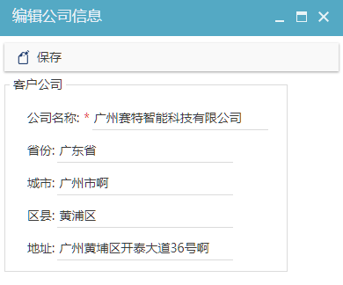
其中，名称为必选项。输入其它内容后，点击“保存“键保存客户公司记录。

用户管理

用户管理页面
点击“系统管理”-“用户管理”菜单，调出“用户管理”页面。在这个页面中，如果是“赛特公司”的系统管理员登录系统，可以看到平台中所有的用户。如果是客户公司的“客户公司管理员”进入系统，只能看到客户公司的用户。在此页面中可以通过“搜索”键查询用户，“新增”、“修改”、“删除”键编辑用户。
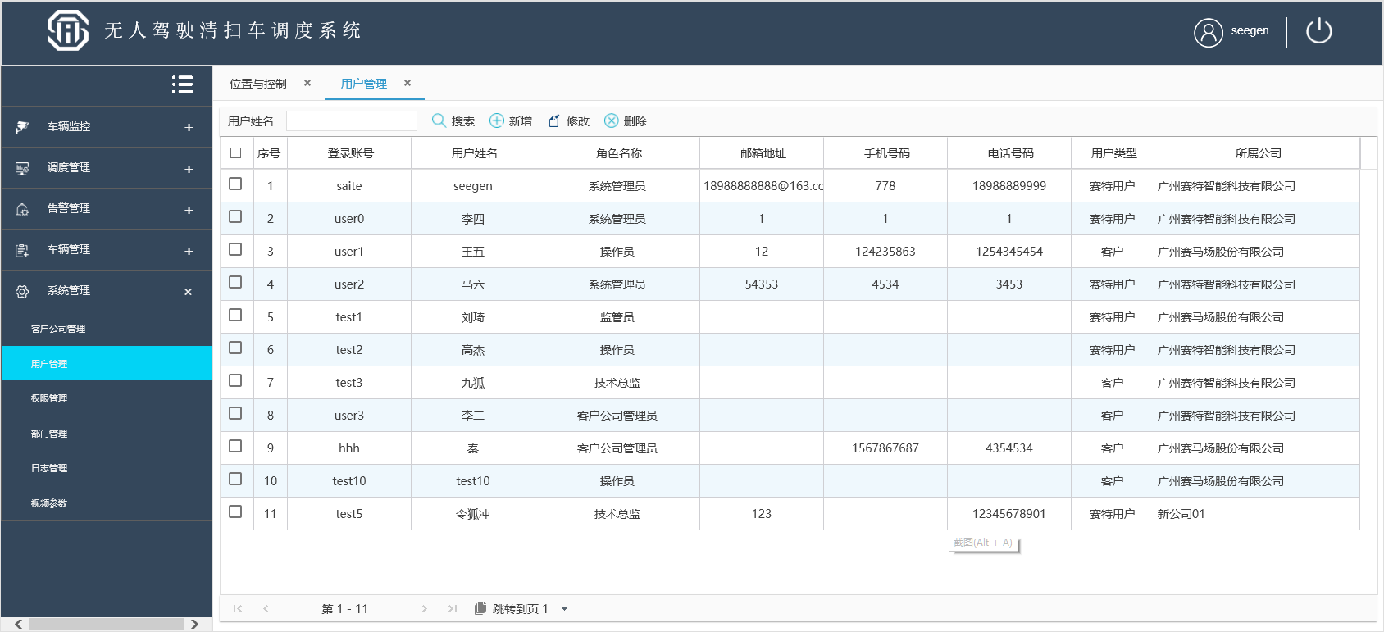

编辑用户界面
点击用户列表页面中的“新增”或“修改”键，调出用户信息编辑页面，如下所示。
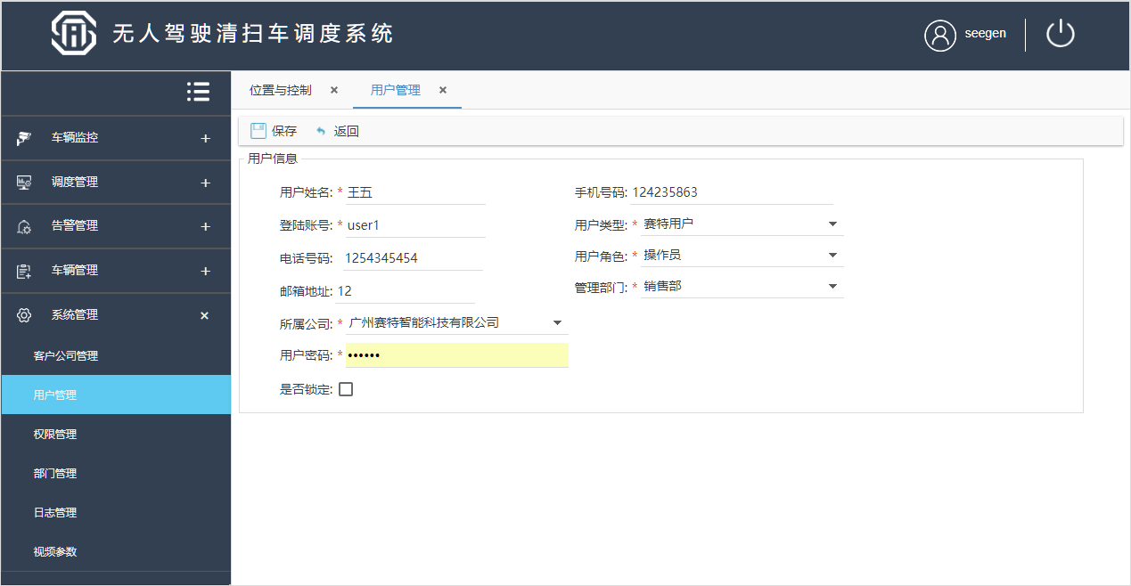
在此页面中，主要信息说明如下：
用户姓名：用户真实姓名。
登陆账号：用户登陆系统的账号。
用户密码：可以输入用户的初始化密码。用户以后可以通过主界面中的“我的信息”修改密码。
用户类型：“赛特用户”是赛特公司的用户，“客户”是客户公司的用户。客户只能看到客户公司的车辆、场所信息。
用户角色：用户的权限，是通过设置用户角色控制的。用户继承了所属用户角色的所有权限。“角色”管理在“权限管理”页面中进行管理。
是否锁定：用户锁定之后，不能登陆系统。

权限管理
权限管理模块设置用户角色，以及给角色赋予管理的权限。系统中提供了基本“用户角色”以及具有的权限。用户可以定义继承这些系统角色权限的“自定义角色”，别在系统角色权限的范围内定义权限。

管理界面
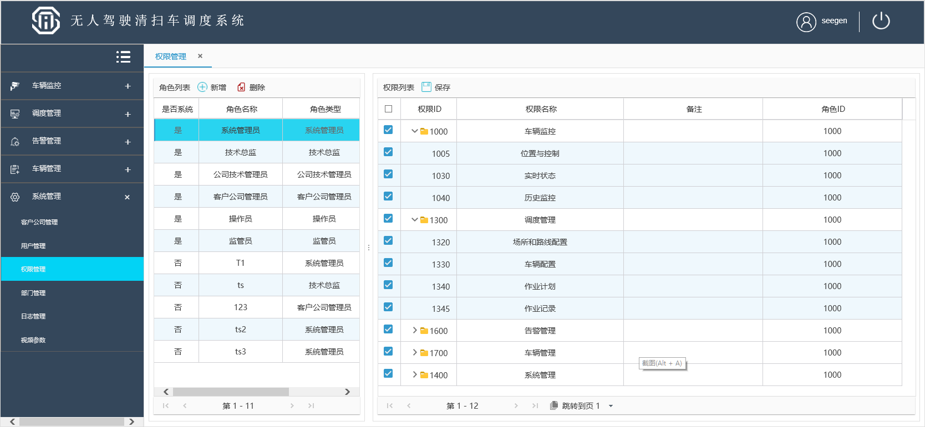
在这个界面中，左边部分是角色列表，可以通过“新增”和“删除”键管理角色。右边是角色对应的权限，权限是一个树形结构，通过点击权限ID前面的展开下一级权限。通过选择权限项前面的可选框（点击打对号是选项，再点击去掉对号是取消权限）设置权限，设置完毕后，必须点击上面工具栏“保存”按钮，保存角色对应的权限。

角色管理界面
通过角色列表上面的“新增”键进入角色属性编辑界面。如下所示：
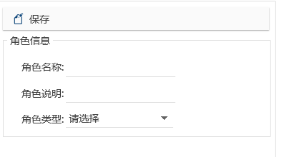
角色名称：用于用户自己习惯的角色名称。
角色说明：角色的基本权限、用途说明。
角色类型：继承自哪个系统角色。新建立的角色的权限，只能在相应角色类型的权限范围内设置。

输入完毕后，点击“保存”键保存新建立的角色。

部门管理
部门用于赛特公司用户管理。“部门”是一个树形结构，由上下级部门组成。部门管理页面如下所示：
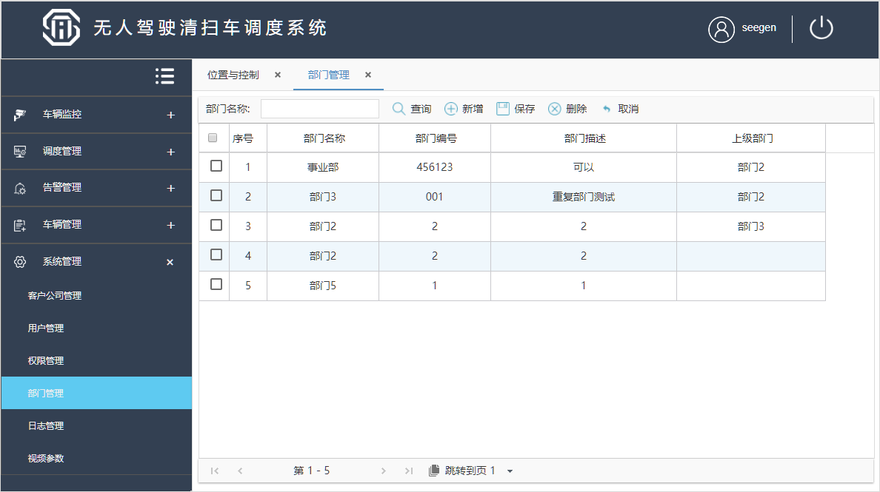
此页面主要功能有：
- 查询：选择公司，输入部门名称，可以查询出部门有关的信息，如部门代码、部门描述等；
- 新增：通过“新增”按钮，增加一个新增行，输入新增部门信息后，点击“保存”保存新增的部门。
- 删除：删除选择的部门。
- 修改部门信息，请用鼠标双击相应的单元格，进行编辑。编辑之后，离开编辑行，或者点击“保存”按钮，保存编辑结果。
- 取消：取消新增行的信息，或者取消编辑的单元格的信息。

日志管理
系统日志记录了用户登陆系统的记录。可以输入用户名称，查询相应用户的登陆日志。
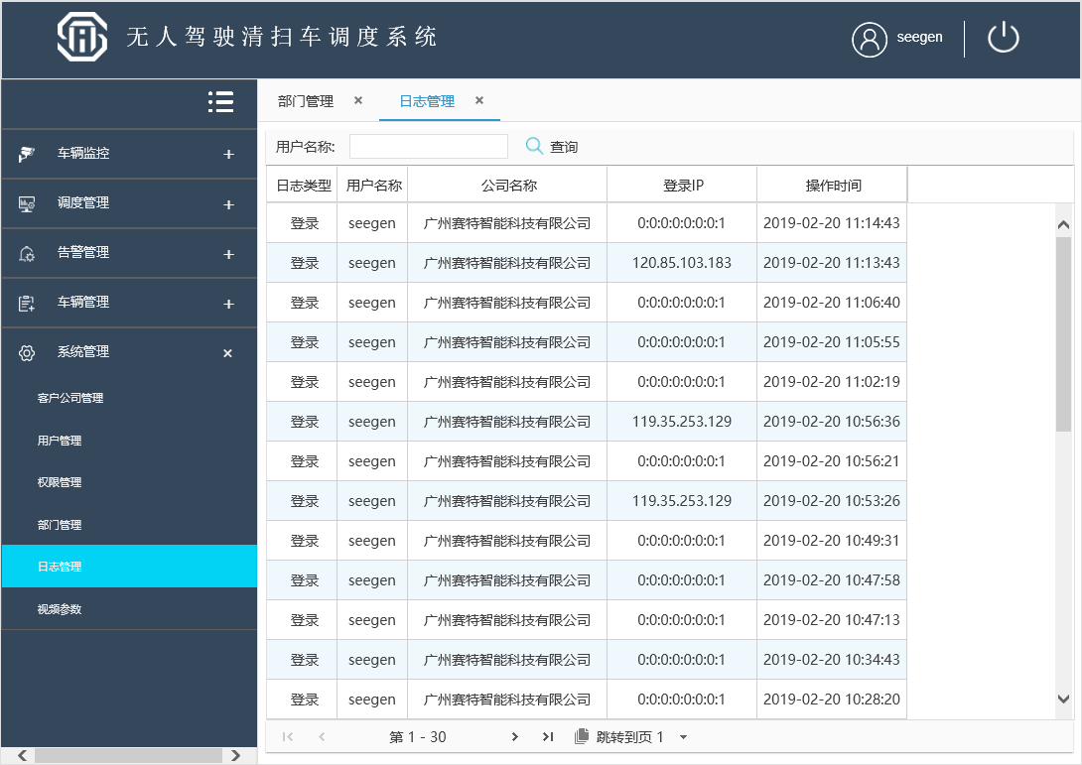

镜像部署说明

华为云服务的选型
本解决方案的镜像是基于华为云的鲲鹏服务器，在选择服务器CPU架构时需选择鲲鹏服务器，如下图所示：
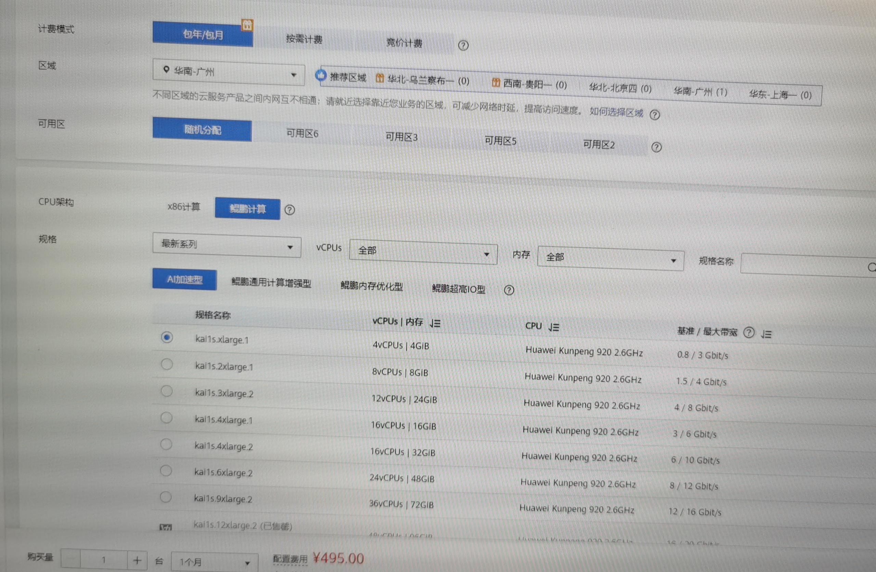

使用端口
本解决方案的应用系统使用80端口，需要云平台开放80端口，具体的访问地址与云平台的ecs服务器地址关联。

镜像登录
本镜像的登录账户为：root，需要使用其他账户登录需要自行创建并分配权限；登录密码为：saite123HUAWEIYUN。
本解决方案的应用系统的登录账户为：saite，需要使用其他账户登录需要自行创建并分配权限；登录密码为：st/2019020。

